СОДЕРЖАНИЕ

ВВЕДЕНИЕ

1. АНАЛИТИЧЕСКИЙ ОБЗОР ЛИТЕРАТУРЫ

1.1 Классификация и ассортимент

1.2 Химический состав и пищевая ценность

1.3 Технология производства и хранения кетчупов

1.4 Дефекты кетчупов

1.5 Требования, предъявляемые к качеству кетчупов

2. ОБЗОР РЫНКА КЕТЧУПА

2.1 Международный рынок кетчупа

2.2 Обзор Российского рынка кетчупа

2.3 Обзор Рынка кетчупа в городе Волгодонске

3. ИССЛЕДОВАТЕЛЬСКАЯ ЧАСТЬ

3.1 Отбор проб

3.2 Разработка балльной шкалы и определение органолептических показателей

3.3 Определение физико-химических показателей качества кетчупа

ЗАКЛЮЧЕНИЕ

СПИСОК ЛИТЕРАТУРЫ

## ВВЕДЕНИЕ

Качество - это неотъемлемая часть продукта, которая занимает особо важное значение в предпринимательской деятельности. И не секрет, что для того, чтобы компании «выжить» в конкурентной среде нужно производить только качественный товар. Каждый знает, что потребитель предпочтительнее отнесется к товару высокого качества.

Сегодня в Россию поступает много товаров и продуктов со всего света не всегда хорошего качества, поэтому нашим предпринимателям необходима информация и контроль, чтобы уберечь покупателей от некачественных товаров.

Проблема качества, непростая во все времена, особенно остро стоит в условиях рыночной экономики. Наши предприятия сталкиваются с большими трудностями, сокращением производства, многие заводы останавливаются, коллективы не получают зарплату. Проблемы осложняются ещё и нестабильностью в финансовой системе.

Но дело заключается в том, что именно качество – это тот ключ, которым, как показывает опыт многих стран, открывают двери выхода из кризиса.

Целью данной дипломной работы является – исследование качества кетчупов различных производителей.

Задачами работы являются:

1. Провести аналитический обзор литературы по кетчупам, изучив классификацию и ассортимент, химический состав и пищевую ценность, технологию производства и хранения, пороки и дефекты, а так же требования предъявляемые к качеству кетчупов.
2. Изучить международный, Российский и Волгодонской рынок кетчупа.
3. Исследовать отобранные образцы кетчупов по органолептическим показателям, так же выявить количество сухих веществ, титруемых кислот и хлоридов.

Популярность кетчупов на рынке продуктов питания чрезмерно высока. Сегодня растут как количество потребителей кетчупов и средняя частота потребления этого продукта, так и число приверженцев тех или иных марок.

Типичный потребитель кетчупа – это молодая, среднего возраста семья с детьми, проживающая в городе с уровнем дохода не менее 1000 рублей на человека, и работающим лицом, принимающим решения о покупке, в возрасте 16 – 44 лет.

Потребление кетчупа несколько снижается, если семья состоит из взрослых, пожилых или одиноких людей, если семья проживает не в городе, а лицо, совершающее покупки, имеет возраст более 44 лет и не работает.

Среднегодовое потребление кетчупа россиянами равна 316 рублей. на душу населения. Что составляет около 120 тыс. тонн реального потребления кетчупа россиянами в год.

Как один из развитых рынок кетчупа сегодня в достаточной степени брендирован. На рынке присутствует некоторое количество марок кетчупов, имеющих свою позицию по критериям цена/качество, и активно поддерживающиеся маркетинговыми мероприятиями своими производителями.

Как бы не был представлен тот или иной вид продукции, ее цена и качество до сих пор остается одним из значимых показателей для российских потребителей, особенно в регионах.

## 1. АНАЛИТИЧЕСКИЙ ОБЗОР ЛИТЕРАТУРЫ

## 

## 1.1 Классификация и ассортимент

Натуральные консервы — это целые или резаные овощи, залитые слабым раствором соли (1,5 — 3 %) и сахара или пюре без предварительной кулинарной обработки и стерилизованные в герметичной таре. Готовый продукт в максимальной степени сохраняет исходные свойства сырья, в том числе и биологически активные вещества. Энергетическая ценность этих консервов невелика. В натуральном виде консервируют зеленый горошек, сахарную кукурузу, стручковую фасоль, свеклу, морковь, цветную и брюссельскую капусту, кольраби, шпинат, щавель, перец, тыкву, кабачки и грибы. Используют для приготовления первых и вторых блюд, салатов, холодных закусок.

Концентрированные томатопродукты занимают одно из ведущих мест в ассортименте плодоовощных консервов.

Они являются основным компонентом овощных закусочных, обеденных, заправочных и некоторых рыбных, мясных консервов, а в системе общественного и домашнего питания входят в рецептуры первых и вторых обеденных блюд, соусов, приправ и гарниров.

К концентрированным томатопродуктам относятся: томат-пюре, томат-паста, томатные соусы (кетчупы).

Согласно ГОСТ Р 52141-2003 «Кетчупы. Общие технические условия»:

3.1 кетчупы: Соусы на основе томатных продуктов с добавлением (в зависимости от категории: соли, сахара, пряностей, приправ, загустителей, сахарозаменителей, красителей, ароматизаторов, консервантов, используемые в качестве приправ (подливок) к различным блюдам.

3.2 категория: Показатель, характеризующий количество томатных продуктов в кетчупе, содержание загустателей, красителей, ароматизаторов и пряностей (или их отсутствие)»

Концентрированные томатопродукты готовят из протертой, освобожденной от кожицы и семян уваренной томатной массы. В зависимости от концентрации сухих веществ выпускают томатное пюре (15 и 20 % сухих веществ), несоленую томатную пасту (30, 35 и.40%) и соленую (27, 32 и 37 %), томатные соусы. При приготовлении соусов в конце варки добавляют пряности и уксусную кислоту. Выпускаю соусы следующих наименований: Острый, Грузинский, Черноморский, Краснодарский и др.

Классификация томатопродуктов:

1. Томатная паста 30%-ая - изготавливается из мякоти зрелых свежих томатов без кожицы и семян. Мякоть уваривается в вакуум-аппаратах, что способствует лучшему сохранению имеющихся в томатах витамина С и каротина. Томатная паста применяется для заправки многих первых и вторых блюд, для приготовления различных соусов.
2. Кетчуп - это томатный соус с более чем 130-летними традициями. Имеет, предположительно, китайское происхождение. В Европу его завезли в 16-веке английские моряки, а первое упоминание о кетчупе в кулинарной книге датируется концом 17 века. Кетчуп характеризуется по сравнению с соусом более традиционным томатным вкусом и меньшим количеством различных ингредиентов. Энергия спелых томатов делает его очень полезным, а простота использования – популярным.

3. Томатный сок - в 100 г томатного сока содержится 15 мг витамина С - это означает, что стакан такого сока покрывает половину дневной необходимой дозы этого витамина. Диетологи советую пить томатный сок детям, пожилым людям для профилактики атеросклероза, беременным, а также людям с заболеваниями почек и суставов. Сок снижает артериальное давление и рекомендуется при глаукоме и ожирении.

Разновидностью концентрированных томатопродуктов являются кетчупы, которые в настоящее время стали наиболее распространенным видом этой группы товаров. Сырьем для приготовления кетчупов служат: томатное пюре, томатная паста или свежие томаты с различными добавками — морковь, лук, перец, чеснок, яблоки, айва и др., а также хлорид натрия, сахар, уксус, пряности. В производстве кетчупов, как правило, используются загустители (модифицированный крахмал и др.), консерванты (сорбиновая, бензойная кислоты и их производные), стабилизаторы (гуаровая и другие камеди).

В соответствии с ГОСТ Р 52141-2003 «Кетчупы. Общие технические условия», существует следующая классификация кетчупов: по способу производства и по составу.

Кетчупы по способу производства подразделяют на:

- стерилизованные, в том числе способом горячего розлива в герметично укупориваемю тару (консервы);

- нестерелизованные (с консервантом).

По составу кетчупы подразделяют на четыре категории: «Экстра», высшая, первая и вторая.

Кетчупы категории «Экстра» изготавливают из свежих томатов или томатной пасты или пюре с добавлением пряностей и вкусовых ингридиентов. Массовая доля сухих веществ, вносимых с томатными продуктами – не менее 12% (при массовой доле растворимых сухих веществ в кетчупе – не менее 25%).

Кетчупы высшей категории изготавливают из свежих томатов или томатной пасты или пюре, фруктовых и овощных пюре, загустителей, стабилизаторов, пряностей, с добавлением натуральных и идентичных натуральным ароматизаторов, красителей, вкусовых ингридиентов.

Массовая доля растворимых сухих веществ, вносимых с томатопродуктами, в кетчупе высшей категории, изготовленном:

- без добавления фруктовых и овощных пюре – не менее 9% (при массовой доле растворимых сухих веществ в кетчупе – не менее 23%);

- с добавлением фруктовых и овощных пюре – не менее 7% (при массовой доле растворимых сухих веществ в кетчупе – не менее 20%).

Кетчупы первой категории изготавливают из концентрированных томатных продуктов, фруктовых и овощных пюре, пряностей или натуральных и идентичных натуральным ароматизаторов, красителей, загустителей, стабилизаторов и вкусовых ингридиентов. Массовая доля растворимых сухих веществ, вносимых с томатными продуктами – не менее 6% (при массовой доле растворимых сухих веществ в кетчупе – не менее 18%).

Кетчупы второй категории изготавливают из концентрированных томатных продуктов, фруктовых и овощных пюре, пряностей или натуральных и идентичных натуральным ароматизаторов, загустителей, стабилизаторов, красителей и вкусовых ингредиентов. Массовая доля растворимых сухих веществ, вносимых с томатными продуктами – не менее 4,5% (при массовой доле растворимых сухих веществ в кетчупе – не менее 14%)».

Ассортимент кетчупов, представленный в магазине «Магнит» №407 г. Волгодонска:

1. «Хайнц Томатный», «Хайнц Острый»; производства ООО «Петропродукт-Отрадное», Ленинградская обл., г. Отрадное;
2. «Кальве Томатный», «Кальве Бразильский»; производства ООО «Юнилевер Русь», г. Москва;
3. «Балтимор кетчуп томатный классический, «Балтимор кетчуп Адмирал», «Балтимор кетчуп Цыганский»; производства ООО «Балтимор-Краснодар», Краснодарский край, ст. Старовеличковская;
4. «Густав кетчуп классический», «Густав кетчуп Мексиканский»; производства ООО CПП «Юг», Краснодарский край, г. Армавир;
5. «Чумак кетчуп томатный», «Чумак кетчуп острый», «Чумак кетчуп нежный»; производства ЗАО «Чумак», Херсонская обл., г. Каховка.

## 

## 1.2 Химический состав и пищевая ценность

По физико-химическим показателям кетчупы должны соответствовать нормам приведенным в ГОСТ Р 52141-2003 «Кетчупы. Общие технические условия»:

- массовая доля сухих растворимых веществ не менее 14%;

- массовая доля 30% томатной пасты не менее 15%;

- массовая доля титруемых кислот: лимонной- 0,7-1,2%, уксусной – 0,5-1,8%;

- массовая доля хлоридов не более 2,5%;

- массовая доля сорбиновой кислоты не более 0,05%;

- массовая доля бензойной кислоты не более 0,1%;

- массовая доля минеральных примесей не более 0,05%.

Посторонние примеси в кетчупах не допускаются.

Пищевая и энергетическая ценность кетчупов: вода - 70,6г; белки -2,5г; углеводы – 21,8г; пищевые волокна – 0,6г; органические кислоты – 1,5г; в-каротин – 1,2г; витамин С – 10г; натрий – 1080г; калий – 870г; кальций – 15г; магний – 20г; фосфор – 31г; железо – 1,0г; энергетическая ценность – 99 ккал.

В кетчупах практически отсутствуют жиры, вследствие чего они относятся к низкокалорийным продуктам – с энергоценностью до 100 ккал. Такие технологические операции, как упаривание, уваривание, способствуют разрушению термолабитных витаминов, поэтому кетчупы содержат их в небольшом количестве.

На пищевую ценность кетчупов оказывает влияние не только способ приготовления, но и используемая для фасовки тара.

## 1.3 Технология производства и хранения кетчупов

Концентрированные томатопродукты представляют собой томатную массу, освобожденную от семян и кожицы и уваренную до разной массовой доли сухих веществ (в%): томатное пюре - до 12, 15 и 20, томатная паста - до 25, 30, 35 и 40. К этой группе консервов относят и томатные соусы, в том числе кетчупы.

Технологический процесс производства кетчупов состоит из следующих операций: подготовка томатной массы из свежего сырья по технологии концентрированных продуктов, уваривание в вакуум-аппаратах (двустенных котлах) или разведение томатной пасты до массовой доли сухих веществ, указанной в инструкции, кипячение, добавление соли, сахара и пряностей.

Основным компонентом кетчупов является томатная паста.

Технология производства томатной пасты.

Подготовка сырья:

В сырьевых зонах крупных предприятий широко распространены пункты первичной переработки томатов, где получают дробленую томатную массу (пульпу), которую в цистернах доставляют на завод. При этом лучше используется транспорт, упрощаются погрузочно-разгрузочные работы, сокращаются потребности в таре. Вместе с тем дробленая томатная масса не обладает естественным иммунитетом, свойственным сырью, и легко поддается порче. Поэтому разрыв между заготовкой пульпы— полуфабриката и ее переработкой на заводе не должен превышать 2 ч.

Для обеспечения ритмичной работы томатных цехов в течение суток на заводе или пункте первичной переработки создаются запасы пульпы, которую обрабатывают следующим образом: подогревают до 75 ±5°C, протирают и финишируют (диаметры отверстий в ситах протирочных машин соответственно 1,2 и 0,4 мм), затем подогревают до 93 ±3 °C с целью подавить жизнедеятельность микроорганизмов и охлаждают до 23 ±3°C. Хранить пульпу в теплоизолированных емкостях вместимостью 25...100 м3 можно в течение 10 часов.

Технологические процессы мойки, сортировки по степени зрелости и качеству, дробление относят к первичной переработке томатов, которая может осуществляться по двум схемам. Первая схема предполагает выгрузку томатов из ящиков, ящичных поддонов и других средств доставки в емкости с водой, соединенные системой гидротранспортеров, в которых осуществляются смыв, размягчение и удаление почвенных примесей. Гидротранспортер представляет собой бетонированный желоб, расположенный в полу с уклоном 10... 12 м на 1 м, в котором потоком воды томаты перемешаются со скоростью 0,7...1 м/с. Расход воды составляет 4...5 л/кг сырья. Для улавливания механических примесей в днище ванны и руслах гидротранспортеров устанавливаются ловушки. Томаты из гидрожелоба наклонным элеватором подают в моечные машины вентиляторного типа. Расход воды для эффективной мойки должен составлять не менее 2 л/кг сырья, а давление воды в душах 200...300 кПа. Сортировка сырья по степени зрелости и качеству проводится вручную на роликовом конвейере. По первой схеме успешно осуществляется переработка томатов ручного сбора. Что касается сырья машинной уборки, поступающего в больших объемах, с повышенным содержанием земляных и растительных примесей и недозрелой части (более 15%), то его обрабатывают по второй схеме. Томаты разгружают с помощью гидромониторов. Мойку их осуществляют в системе гидротранспортеров четырех контуров, что значительно снижает повреждаемость томатов по сравнению с традиционными моечными машинами. Сырье из приемной емкости по решеткам попадает в гидрожелоб второго контура, а вода поступает в гидрожелоб первого контура и в емкость для очистки, а затем опять подается на гидромониторы. Томаты из гидрожелоба элеватором подаются на флотационный сортирователь третьего контура, основанный на разной скорости всплывания в потоке воды зрелых и зеленых томатов. Окончательную сортировку по степени зрелости на три фракции (красные, бурые и зеленые) сырье проходит на фотоэлектронном сортирователе и роликовых конвейерах четвертого контура. Красные томаты поступают на дальнейшие технологические операции, а недозрелая часть томатов может быть использована для выработки солений, маринадов и салатов.

Нормализация пульпы. В процессе производства концентрированных томатопродуктов нерастворимые в воде части плода— кожица, семена и сосудистые волокна, не представляющие непосредственной ценности для получения готового продукта, удаляют. Для приближения соотношения растворимых и нерастворимых веществ к оптимальному применяется процесс, называемый нормализацией, который осуществляется по следующей схеме: грубое протирание, подогрев, протирание и прессование отходов.

Стерилизация томатной массы в потоке. Низкая активная кислотность томатов машинного сбора (рН 4,0...4,7), обильное загрязнение почвой, растительными примесями, повышенное количество поврежденных плодов (6... 15%) создают благоприятные условия для развития микроорганизмов. Томатную пульпу, поэтому приходится подвергать довольно жесткой тепловой обработке по схеме: подогрев до 125 °C, выдержка в течение 70 с, охлаждение до 85°C. Поскольку дальнейшие технологические процессы производства томатной пасты (уваривание, подогрев, пастеризация) осуществляются при температуре, не являющейся летальной в отношении спор возбудителей ботулизма, стерилизация пульпы в потоке рассчитана на их уничтожение. Для стерилизации применяют многоходовые трубчатые теплообменники.

Концентрирование. Концентрированные томатопродукты получают выпариванием влаги из томатной массы. Для обеспечения надежной работы выпарной аппаратуры в пульпе, поступающей на выработку томатной пасты, отношение Р/НР должно быть не меньше 6,5. Если это отношение меньше 6,5, томатная масса направляется для производства томатного пюре.

Варка томатной пасты. Томатную пасту варят в вакуум-выпарных установках. Отсутствие контакта с воздухом и низкая температура кипения под разрежением обеспечивают сохранение витаминов, красящих веществ и других ценных составных частей сырья.

Пониженная температура кипения томатной массы позволяет применить для обогрева вакуум-аппаратов пар низкого давления, что дает значительную экономию теплоты. На консервных предприятиях, на линиях производства томатной пасты распространены вакуум-выпарные установки трех типов: прямоточного, противоточного и смешанного (прямоточно-противоточного). В установках, работающих на принципе прямотока, движение греющего пара и продукта осуществляется в одном направлении, противотока— движение греющего пара и продукта встречное, в установках прямоточно-противоточного типа реализуются оба принципа.

Установки противоточного типа более совершенны в техническом отношении и лучше приспособлены для переработки томатов машинной уборки. Температура готового продукта благодаря противоточной схеме выше, чем при прямотоке. Следовательно, вязкость при противотоке меньше, что улучшает циркуляцию массы и интенсифицирует процесс выпаривания. Это существенное преимущество при производстве продуктов высокой вязкости, каким является томатная паста.

Асептическое консервирование. Особое место в решении проблемы преодоления сезонности и организации равномерной работы томатного производства в течение всего года отводится асептическому консервированию. Технологический процесс включает следующие этапы: санитарную обработку технологического оборудования и резервуаров для хранения пасты, подготовку стерильного воздуха, кратковременную стерилизацию и охлаждение продукта, хранение его в крупных емкостях вместимостью 20...50 м3 и фасовку в межсезонный период в потребительскую тару.

Для обеспечения асептических условий все оборудование, продуктопроводы и резервуары проходят проверку на герметичность, мойку горячей водой, стерилизацию горячим 2-3%-ным раствором каустической соды в течение 45 мин, мойку водой при 90 ±10 °C в течение 1 ч и обработку паром при 110°C не менее 2 ч. Стерильный воздух, заполняющий резервуары, получают фильтрованием окружающего воздуха через бактериологические фильтры.

Томатная паста температурой 46...70 °C из вакуум-выпарных установок поступает в приемный резервуар, а из него в подогреватель, где, смешиваясь с паром, нагревается до 125 ±5°C и при этой температуре выдерживается 240 с в стерилизаторе. Далее продукт поступает на предварительное охлаждение до 100 °C в атмосферный охладитель, а затем окончательно охлаждается в вакуумном охладителе до 30 ±5°C. Одновременно из продукта испаряется конденсат, внесенный при стерилизации. Вакуум создается инжекторным конденсатором и паровым эжектором.

Охлажденный продукт по стерильному трубопроводу подается в подготовленные резервуары, герметизируется и хранится при температуре не ниже 0 °C. Полуфабрикаты из резервуаров-хранилищ в асептических условиях вновь фасуют в стерильную транспортную тару и доставляют на специализированные предприятия по выпуску на их основе готовой продукции.

После приготовления томатной пасты или томатной массы добавляют пряности. Их вводят тонкоизмельченными в виде водной или уксусной вытяжки, а также в виде С02-экстрактов. Кетчупы из свежих томатов варят не более 45 мин, из концентрированных- 15...20 мин, фасуют в стеклянные или металлические лакированные банки вместимостью не более 0,65 дм3 при температуре 85 °C или в алюминиевые тубы вместимостью не более 0,2 дм3 при 95 °C. Тару с продуктом укупоривают лакированными металлическими крышками и передают на стерилизацию при 100 °C в течение 25 мин. Так же производители фасуют кетчуп в дой – пакеты и пэт – бутылки.

На складах торговых предприятий кетчупы хранят при температуре не более 20 °С и относительной влажности воздуха не выше 75%. Гарантийный срок хранения большинства кетчупов — 2 года. Гарантийные сроки хранения кетчупов устанавливаются с момента их отгрузки.

## 1.4 Дефекты кетчупов

Общими для всех видов консервов являются такие дефекты, как бомбаж, плоское скисание, а также дефекты тары: ржавчина, деформация корпуса, донышек, фальцов и продольного шва жестяных банок в виде острых граней, называемых "птичками", деформация и перекос крышек стеклянных банок, трещины и скол стекла, пробоины, подтеки, хлопуши. К бомбажным консервам в отличие от хлопуш, банок с вибрирующими концами относятся постоянно вздутые банки, не меняющие своего положения при нажиме на нее пальцами руки. В зависимости от происхождения бомбаж бывает микробиологический, химический ' и физический.

Микробиологический бомбаж возникает в результате развития термоустойчивых микроорганизмов. В процессе их жизнедеятельности образуются газы, вызывающие вздутие банки и даже нарушение герметичности, и токсины, опасные для здоровья потребителя. Следствием возникновения бомбажа являются нарушение режима стерилизации, использование сильно обсемененного микроорганизмами сырья, нарушение герметичности банок.

Характерными признаками бомбажа, вызванного бактериями Clostridium botulinum, является образование в консервах большого количества газов, при этом может нарушаться герметичность банок, изменяться внешний вид продукта, появляться муть. Образующиеся токсины разрушаются только при кипячении более 10 мин. Токсины ботулинуса вызывают отравление, часто со смертельным исходом (до p5 %).

Порча плодоовощных консервов вызывается и другими термофильными бактериями, например Cl. soroqenes, Cl. jrasterianum, которые также выделяют много газа, но токсинов не образуют. Испорченные консервы приобретают запах прогорклого масла. Последние являются кислотоустойчивыми и могут вызывать порчу томатного сока и консервированных томатов.

Предупреждение порчи консервов указанными бактериями возможно путем соблюдения санитарно-гигиенического режима при производстве, а также подкислением консервов лимонной кислотой.

Химический бомбаж отмечается в банках, имеющих внешнюю или внутреннюю коррозию. Отсутствие в этих местах защитных покрытий, контакт металла банок с продуктом приводят к взаимодействию кислот и металлов, выделению водорода. В продукте при этом накапливаются тяжелые металлы (олова и железа в банках из белой жести, хрома и железа — из хромированной жести, алюминия — из сплавов алюминия).

Физический бомбаж вызывается расширением продукта при замораживании, переполнении тары. В отличие от консервов с микробиологическим и химическим бомбажом, которые относятся к критическим дефектам и не разрешаются для реализации, консервы с физическим бомбажом реализуются с разрешения органов здравоохранения после соответствующей проверки.

Банки хлопуши и с вибрирующими концами относят к физическому, браку консервов. Хлопуши — это консервы с постоянно вздувшимися концами, приобретающими нормальное положение при нажиме, за счет

чего вздувается противоположный конец (крышка) и раздается характерный щелкающий звук. Банки с вибрирующими концами приобретают вздутие на противоположном конце лишь при нажиме на них. После снятия нажима банки возвращаются в исходное положение, а вздутие исчезает.

"Плоское скисание" вызывается термоустойчивыми бактериями, которые обусловливают микробиологическую порчу (брожение) продукта без газообразования и вздутия банок. Дефект можно обнаружить лишь после вскрытия банки. При этом наблюдается помутнение продукта, появление неприятных кислого запаха и вкуса, размягчение консистенции. Причинами порчи является медленное охлаждение после стерилизации, укладка в плотные штабели неохлаждаемых консервов, повышенные температуры транспортирования и хранения.

Микробиологическая порча консервов может также проявляться в виде плесневения, прогоркания, ослизнения продукта, выпадения осадка, коагуляции содержимого и других изменений продукта.

Кроме общих дефектов, консервы могут иметь и специфические, характерные только для отдельных групп или видов. К ним относят потемнение консервов вследствие меланоидинообразования, изменение цвета при взаимодействии фенольных соединений с металлами, сульфидных групп белков с металлами (мраморность тары у зеленого горошка), помутнение сиропа, заливки у натуральных консервов, компотов и маринадов за счет размягчения сырья и перехода твердых частиц в жидкую фракцию консервов.

Характерный дефект, иногда наблюдающийся в остром томатном соусе,— образование темного кольца на поверхности продукта у горлышка тары. Деаэрация соуса, а также применение вакуум-наполнителей и вакуум-закаточных машин препятствуют потемнению. Добавление к продукту аскорбиновой кислоты также задерживает потемнение продукта.

## 1.5 Требования, предъявляемые к качеству кетчупов

В отобранных образцах устанавливают видовую принадлежность и ее соответствие информации, указанной на маркировке и в сопроводительных документах.

Из органолептических показателей, как правило, для всех видов кетчупов стандартами регламентируются внешний вид, вкус и запах, консистенция..

При оценке качества кетчупов обращают внимание на наличие или отсутствие механических повреждений тары.

Среди физико-химических показателей общими являются: массовая доля сухих веществ, массовая доля хлорида натрия, массовая доля титруемых кислот и др.

Безопасность консервированной плодоовощной продукции устанавливается при санитарно-эпидемиологической оценке. Как правило, при этом определяют такие показатели, как содержание токсичных элементов, радионуклидов, нитратов, пестицидов, микотоксинов, и микробиологические показатели.

Кетчупы должны вырабатываться из свежих томатов или из концентрированных томатных продуктов. Если кетчуп производится из свежих овощей, то в его составе не должно быть зернышек, кожицы и грубых кусочков сердцевины помидора.

Кетчуп должен быть непрозрачный, густой, без мелких пузырьков (это говорит о брожении, что в свою очередь говорит о нарушении технологии производства), а цвет кетчупа может варьироваться от красного или малинового до красно-коричневого. Неестественные оттенки - оранжевый, фиолетовый, темный бурый или, наоборот, розовый цвет говорят о неестественных компонентах соуса. Вкус и запах должны быть острым, кисло сладким с хорошо выраженным ароматом томатных продуктов и использованных ингредиентов, без посторонних привкусов и запахов (см.табл.1.1).

Таблица 1.1 – Органолептические показатели кетчупов

|  |  |
| --- | --- |
| Наименование показателя | Характеристика |
| Внешний вид и консистенция | Однородная, протертая масса без наличия семян, частиц кожи, семенной камеры и грубых кусочков сердцевины с наличием измельченных частиц овощей, зелени, пряностей или без них. |
| Вкус и запах | Острый, кисло-сладкий с хорошо выраженным ароматом томатных продуктов и использованных ингредиентов.  Посторонний привкус и запах не допускается. |
| Цвет | От красного до красно-коричневого, однородный по всей массе.  Допускается не значительное потемнение верхнего слоя.  Допускается слабо-коричневый оттенок. |

По физико-химическим показателям кетчупы должны соответствовать нормам, указанным в таблице 1.2.

Таблица 1.2 – Физико-химические показатели кетчупов

|  |  |
| --- | --- |
| Наименование показателя | Норма |
| Массовая доля растворимых сухих веществ, % не менее, для кетчупов категории:  - «Экстра»  - высшей без добавления фруктовых и овощных пюре  - высшей с добавлением фруктовых и овощных пюре  -первой  -второй | 25,0  23,0  20,0  18,0  14,0 |
| Массовая доля титруемых кислот в расчете на %:  - лимонную кислоту для кетчупов категории «Экстра»  - уксусную кислоту - кетчупы высшей, первой и второй категории | 0,7-1,2  0,5-1,8 |
| Массовая доля 30% томатной пасты, % не менее, для кетчупов категории:  - «Экстра»  - высшей без добавления фруктовых и овощных пюре  - высшей с добавлением фруктовых и овощных пюре  -первой  -второй | 40,0  30,0  23,0  20,0  15,0 |
| Массовая доля хлоридов, % не более, для кетчупов категории:  - «Экстра» и высшей  - первой и второй | 3,0  2,5 |
| Массовая доля сорбиновой кислоты, % не более | 0,05 |
| Массовая доля бензойной кислоты, % не более | 0,1 |
| Массовая доля минеральных примесей, % не более | 0,05 |
| Посторонние примеси | Не допускаются |

## 

## 2. ОБЗОР РЫНКА КЕТЧУПА

## 

## 2.1 Международный рынок кетчупа

Западная Европа намного опередила Россию по развитию рынка кетчупов. На западноевропейских рынках кетчупы не уступают по объему соусам и майонезам. На западных рынках существует четкая специализация кетчупов: кетчупы предназначаются для конкретных блюд. Большой популярностью пользуются томатные соусы для использования в горячем виде, а отделы с кетчупами нередко являются для розничных сетей имиджевыми, так как по широте ассортимента кетчупов покупатели делают вывод об ассортименте розничного магазина в целом. Производители рынка кетчупов считают, что развитие рынка зависит от вкусовых предпочтений, а также от культурных особенностей потребления. В Европе большое предпочтение отдается соусам и приправам азиатского региона, китайской, тайской, индийской кухни.

В странах Западной Европы практически не развит сегмент продуктов в упаковке дой-пак, которая является одной из самых популярных на рынке России. Гораздо более популярной является пластиковая упаковка top down - "перевертыш". Упаковка - это часть инноваций в продукте, в настоящий момент и на отечественном рынке появилась упаковка "перевертыш", которая обладает рядом преимуществ, например, позволяет использовать продукт до последней капли и удобна в транспортировке

## 2.2 Обзор Российского рынка кетчупа

Рынок кетчупа в России является одним из наиболее активно развивающихся. В последнее время этот продукт пользуется устойчивым спросом в среднем у 60% от общего числа семей. Тем не менее, в условиях возрастающей конкуренции многими экспертами прогнозируется некоторое снижение темпов его роста.

Интересно отметить, что уровень потребления кетчупа значительно различается по регионам: наибольшее число потребителей этого продукта приходится на Москву и Московскую область — около 72%. Меньше всего кетчуп потребляют в Поволжье (59% семей от общего числа), Северо-Западном регионе (58%) и на Северном Кавказе (49%).

По данным компании ACNielsen, рост рынка кетчупа в последнее время не очень большой и составляет примерно 3-4% в год в денежном выражении, и в основном благодаря выпуску лидерами-производителями новых марок и активности региональных производителей. Несомненно, у российского рынка кетчупа есть резервы для роста, и прежде всего за счет Северо-Западного региона. Россия — страна, активно потребляющая мясо, поэтому в большей или меньшей степени кетчуп присутствует в рационе каждой семьи (см.табл.2.1).

Таблица 2.1 - Частота покупок кетчупа, % от числа опрошенных, 2 квартал 2009 г.

|  |  |
| --- | --- |
| Частота покупок кетчупа | Число опрошенных, % |
| Каждый месяц | 39 |
| Несколько раз в неделю | 21 |
| Не покупают | 21 |
| Несколько раз в год | 16 |
| 1 раз в год и реже | 3 |

Из таблицы 2.1 можно сделать вывод о том, что кетчуп пользуется спросом на территории России.

Сейчас под видом кетчупов в России, иногда продаются разнообразные томатные соусы. Недобросовестные производители заменяют основной компонент кетчупа крахмалом, всевозможными фруктовыми и овощными пюре. Но в соответствии с традициями кетчупы и соусы имеют четкое разделение. Чем меньше различных добавок и замен, тем выше качество продукта. Кетчупы изготавливаются только из томатов с добавлением различных приправ и специй, а если рецепт включает, например, кусочки овощей, то продукт уже относится к категории соусов-приправ на томатной основе. В странах Западной Европы и США производят кетчуп с пониженным (по сравнению с российскими вариантами) содержанием крахмала, по вкусу менее острый и приближенный к натуральной томатной пасте.

Рынок кетчупов можно разделить на три сегмента по критериям цена-качество: премиум (в основном это иностранные производители — например, Heinz), средний и нижний. Наибольшая доля рынка кетчупов (до 60% всего рынка) приходится на кетчуп среднего ценового сегмента. Причем в большей степени это качественный и доступный по цене товар. Понятие “цена-качество” практически сравнялось для покупателей с понятием “цена-вкус”: потребитель уже привык к тому, что качественный соус должен быть и вкусным и доступным по цене. Гораздо меньшая доля принадлежит кетчупу нижнего ценового сегмента, или эконом-класса. Сегмент “премиум” на сегодняшний день является самым быстрорастущим. При этом в сегменте премиум-класса уровень конкуренции несколько ниже, чем в других категориях, по причине небольшого числа компаний, специализирующихся на производстве и поставках такой продукции. Наиболее динамично данный сегмент развивается в силу роста интереса потребителей. Именно здесь велика вероятность появления новых игроков или частичный переход производителей из других сегментов, что повлияет на ужесточение конкуренции.

Также кетчупы можно разделить по разновидностям: шашлычный, классический, острый, сладкий, барбекю и др. Нельзя не упомянуть деление кетчупов по упаковке (стеклянная, пластиковая, мягкий пакет).

Сегодня на рынке представлен значительный ассортимент кетчупов. В России больше всего популярен шашлычный кетчуп. Он пользуется спросом почти у 48% опрошенных респондентов (см.рис.2.1). Это, скорее всего, обусловлено тем, что баланс специй в нем наиболее близок к болгарскому кетчупу.

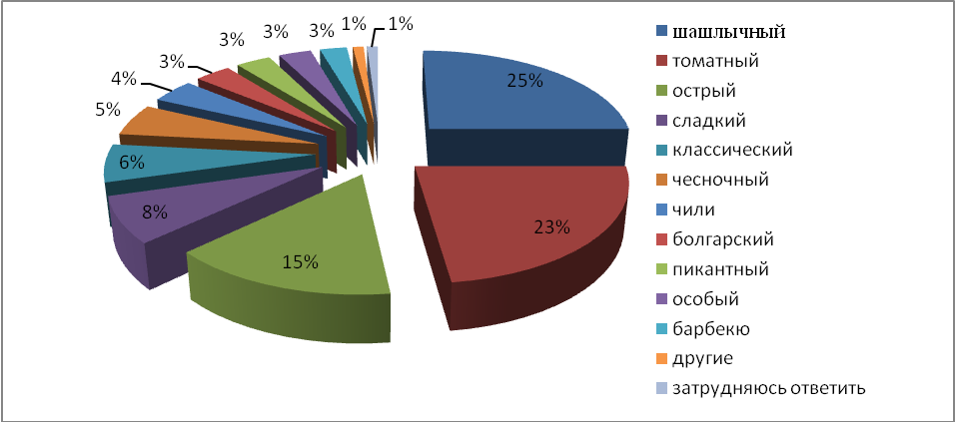

Рис. 1.1 - Предпочтения потребителей по видам кетчупа, 2-й квартал 2009 г., % от числа опрошенных

Классический кетчуп, по сравнению с шашлычным, мягче, имеет совместимость с более широким спектром блюд, но он, по мнению россиян, недостаточно острый для того, чтобы быть достойной приправой к жареному мясу и, в частности, к шашлыку.

Нельзя забывать, что предпочтения россиян напрямую зависят от региона проживания. Например, на Дальнем Востоке доля семей, потребляющих классический кетчуп, больше, чем доля потребителей шашлычного.

Острый, чили и чесночный кетчупы отличаются более специфическим вкусом, это так называемые “продукты на любителя”, поэтому уровень их потребления значительно ниже, чем у шашлычного и классического. К тому же следует учесть, что кетчуп — продукт семейного потребления и обычно при его покупке люди стараются выбрать ту разновидность, которая придется по вкусу всем членам семьи. В то же время есть регионы, где эти виды кетчупа пользуются значительной популярностью: острый на Северном Кавказе, Урале, Дальнем Востоке, в Сибири его потребляют 32% семей; чесночный на Дальнем Востоке, в Восточной Сибири и Санкт-Петербурге пользуется спросом у 16-20% потребителей кетчупа.

В ассортиментной линейке практически каждого производителя представлено как минимум несколько кетчупов с различными вкусовыми добавками. Стоит отметить, что данные вкусовые предпочтения одинаковы для разных групп потребителей — как самых активных, потребляющих кетчуп не менее раза в неделю, так и тех, кто добавляет его в пищу иногда. В то же время наиболее активные потребители (возрастная группа 18-35 лет) более разборчивы при выборе кетчупа. Так, например, они предпочитают вкусы чили и пикантный.

Основным критерием выбора кетчупа являются его вкусовые качества. Во вторую очередь потребителей волнует соотношение цены и качества. Правда, данный критерий заметно отстает от предыдущего — его отметили 38% опрошенных.

С увеличением уровня дохода для россиян все большее значение приобретают вкус и ингредиенты, входящие в состав продукта.

Если говорить об упаковке для кетчупа, то в предпочтениях потребителей лидируют два основных типа — стеклянные и пластиковые бутылки (47 и 40% опрошенных соответственно). Т.е. стеклянная упаковка остается по-прежнему самой востребованной. Продукты в стеклянной таре традиционно считаются товаром более высокого качества. К тому же продукция в стекле более привлекательна внешне и товар приобретает оттенок премиальности.

Но, несмотря на то что большая часть представленных на рынке кетчупов продается в стеклянных бутылках, постепенное переключение на пластиковую упаковку занимает вполне определенное место в тенденциях российских потребителей. Эксперты прогнозируют, что постепенно стеклянная бутылка будет терять свои позиции.

Многие компании выпускают продукцию как в стекле, так и в пластике. Впрочем, если говорить о региональных предпочтениях, то в стеклянной бутылке кетчуп наиболее популярен в Северо-Западном и Центральном регионах, а также на Северном Кавказе. Восточнее Центрального региона наиболее популярной упаковкой является пластиковая бутылка. Такая ситуация может быть связана как с более высокой ценой на продукцию в стеклянной таре, так и с политикой дистрибьюторов — транспортировка продуктов в пластиковой упаковке значительно проще, чем продуктов в стеклянной упаковке. Рост популярности пластиковой упаковки связан и с тем, что для многих она гораздо удобнее, чем стекло (см.табл.2.2).

Таблица 2.2 - Предпочтения потребителей по типу упаковки кетчупа, 2-й квартал 2009 г.,%

|  |  |
| --- | --- |
| Тип упаковки кетчупа | Число опрошенных, % |
| Стеклянная бутылка | 47 |
| Пластиковая бутылка | 40 |
| Мягкий пакет | 8 |
| Затрудняюсь ответить | 5 |

Несмотря на то что рынок кетчупов в достаточной степени сформирован, на нем остается ниша для новых фирм, поэтому он выглядит чрезвычайно привлекательным для многих производителей. В течение последних 5-6 лет на нем появилось значительное количество новых марок, поэтому не исключено, что в самое ближайшее время ситуация в отрасли может измениться.

До кризиса 1998 года в России была довольно высока конкуренция со стороны зарубежных производителей, но после 1998 года объем импорта кетчупов неуклонно снижался и к 2002 году составил всего 20,6 тыс. тонн. Освободившуюся долю на рынке сразу заняли ведущие российские производители — промышленные группы “Балтимор” и “Петросоюз”. По данным ACNielsen, лидерами по продажам кетчупа являются также марки “Восточный гурман”, “Источник”, “Краснодарье”, “Моя семья” и “Пикадор”.

Безусловно, есть на российском рынке производители и бренды федерального значения, известные во многих регионах. Есть местные игроки, которым отдают предпочтение жители того или иного региона или центральных областей. Но в целом российский потребитель еще не разобрался в брендах, и статистика аналитических агентств свидетельствует скорее о знании марок, а не о реальных предпочтениях.

Пока на российском рынке востребованы многие виды кетчупов, какой-то один выделить нельзя. На выбор покупателя не влияет известность торговая марка, потребитель выбирает по вкусу, качеству и по цене. У каждого производителя своя собственная технология, и при условии производства качественного продукта у молодых компаний есть шансы найти своего покупателя. Слоган “Покупайте отечественное” сейчас действительно актуален. Производителю нужно бороться за качество, это первое, что ценит покупатель. В выборе страны-производителя кетчупа россияне действительно весьма патриотичны — отечественную продукцию предпочитают 87% опрошенных. Но с одной стороны, это можно объяснить достаточно узким ассортиментом кетчупов зарубежного производства, а с другой — их более высокой ценой по сравнению с продукцией российских производителей.

Безусловный лидер предпочтений по маркам кетчупа — “Балтимор”. Основными рынками сбыта группы “Балтимор” являются Москва, Санкт-Петербург и Краснодар — в этих городах находятся производственные мощности компании. Но следует отметить, что данный бренд лидирует почти во всех российских регионах. Во многом успех “Балтимора” связан с его чрезвычайно высокой рекламной активностью, а также с развитой системой дистрибуции и приемлемой стоимостью продукции.

Вторую позицию по уровню предпочтений потребителей занимает кетчуп “Пикадор”, а третью — марка компании “Петросоюз” “Моя семья”. Следует отметить, что лидирующие бренды не “наступают” друг другу на пятки — разрыв между ними довольно существенен (см.табл.2.3).

Таблица 2.3 - Предпочтения потребителей по маркам кетчупа, 2-й квартал 2009 г., % от числа семей-потребителей

|  |  |  |
| --- | --- | --- |
| Марки/производители | Потребляют | Знают |
| «Балтимор» | 78 | 80 |
| «Пикадор» | 21 | 48 |
| «Моя семья» | 11 | 47 |
| «Calve» | 20 | 48 |
| «Восточный гурман» | 10 | 22 |
| «Hеinz» | 5 | 20 |
| «Чумак» | 2 | 8 |
| Другие Российские | 20 | 20 |
| Другие импортные | 3 | 3 |

Исходя из того, что двумя основными критериями выбора кетчупа являются вкусовые характеристики продукта и разумное соотношение цены и качества, россияне выбирают те марки, которые максимально удовлетворяют вышеупомянутым запросам. Хотя на сегодняшний день на российском рынке кетчупа представлен достаточно широкий ассортимент марок, основная доля покупателей данного продукта отдает предпочтение нескольким основным брендам.

## 2.3 Обзор Рынка кетчупа в городе Волгодонске

В городе Волгодонске рынок кетчупа очень разнообразен. Но потребитель отдает свое предпочтение кетчупам следующих торговых марок: Балтимор, Calve, Восточный гурман, Чумак и Hеinz.

1. Балтимор. Данная торговая марка является одной из самых старых на российском рынке кетчупа и одновременно самой популярной. По данным исследования (Волгодонск, весна 2009г.) 86,4% потребителей известна данная марка кетчупа, а 65% - покупают кетчуп именно этой марки. «Компания «Балтимор» была основана в 1995 году в Санкт-Петербурге. Первая производственная площадка была открыта на небольшом реконструированном заводе. С этого момента компания считается первым российским производителем кетчупа. Превосходное качество выпускаемого продукта стало залогом успеха компании. Совсем скоро «Балтимор» стал лидером на российском рынке кетчупов. Сейчас его доля составляет более 50% рынка кетчупа и более 30% рынка томатной пасты. Лояльность потребителей к марке «Балтимор» составляет 82% в среднем по России и 90% в крупнейших городах»1. Исходя из данной информации, можно предположить, что марка «Балтимор» находится на этапе зрелости жизненного цикла товара.
2. «Calve». Компания «Calve» была основана во Франции еще в конце 19 века и занималась производством разных продуктов питания. На рынке кетчупов в России компания «Calve» уже достаточно давно, при этом популярность этой торговой марки не уменьшается. Компании удается удерживать потребителей за счет появления различных, новых вкусов кетчупа. По степени известности потребителю (66%) марка «Calve» идет на втором месте после «Балтимора», также как и по количеству покупателей данной марки: 28,2% потребителей.

3. «Heinz». Компания «Heinz» также имеют долгую историю. Данная марка известна 25% потребителей кетчупа, однако популярность ее среди покупателей почти в пять раз меньше: лишь 6,4% потребителей приобретают кетчуп марки «Heinz». Данный факт с учетом давней истории этой марки дает нам право предположить, что эта марка находится на этапе спада жизненного цикла товара.

4. «Восточный гурман». Данная марка кетчупа относительно недавно появилась на российском рынке, но уже смогла завоевать некоторую популярность среди потребителей. Более чем половине потребителей известна данная торговая марка (50,4%), но лишь 13,4% потребителей покупают кетчуп этой марки. Тем не менее, популярность марки «Восточный гурман» набирает обороты.

5. «Чумак». Данная торговая марка совсем не давно на рынке кетчупа. Она была выведена на рынок лишь в 2005 году. Производитель данной торговой марки, одноименная украинская компания, - один из крупнейших украинских производителей томатной пасты, холодных соусов и сезонной консервации.

Компанией ООО «Консалтинг» в городе Волгодонске были проведены исследования предпочтений потребителей на определенные торговые марки кетчупов (для анализа взяты 5 марок кетчупа, а именно: «Балтимор», «Calve», «Heinz», «Восточный гурман» и «Чумак»). В ходе проведения исследований было выявлено, что:

- кетчуп торговой марки «Чумак» находится на этапе внедрения на волгодонской рынок, поэтому пользуется не большим спросом;

- кетчуп торговой марки «Восточный гурман» потребитель уже знает;

- кетчуп торговой марки «Балтимор» и «Calve» находятся на пике популярности среди кетчупов;

- кетчуп торговой марки «Heinz», потребитель знает, но не покупает.

Период проведения исследования: 26.09.09г. - 30.09.09г.

Методом сбора данных являлся массовый опрос путем задавания вопросов респондентам, ответы на которые фиксировал сам интервьюер. Это наиболее подходящий метод сбора данных для данного исследования, т.к. позволяет опросить большое количество людей, с относительно небольшими затратами при достаточно высоком качестве полученной информации.

В данном исследовании был использован объем выборки, равный 500 человек. А это означает, что каждому исследователю необходимо было опросить 125 потребителей кетчупа в г. Волгодонске. Более того, предполагалось, что будет опрошено ровно по 100 респондентов на каждую из рассматриваемых пяти торговых марок кетчупа (см. табл.2.4).

Таблица 2.4 - Распределение предпочтений потребителя торговой марки кетчупа с учетом половозрастного состава

|  |  |  |  |  |  |  |
| --- | --- | --- | --- | --- | --- | --- |
| Характеристики | | «Балтимор» | «Calve» | «Heinz» | «Чумак» | «Восточный гурман»  г гурман» |
| Возрастная  группа | 15-18 лет | 19,10% | 20,60% | 18,80% | 20,90% | 17,80% |
| 19-25 лет | 21,50% | 26,20% | 25% | 22,40% | 23% |
| 26-30 лет | 18,80% | 17% | 28,10% | 25,40% | 19,60% |
| 31-40 лет | 20% | 23,40% | 9,90% | 14,90% | 20,60% |
| Более 40 лет | 20,60% | 12,80% | 18,75% | 16,40% | 19% |
| пол | Женщины | 56,90% | 63,10% | 43,75% | 65,70% | 58,60% |
| Мужчины | 43,10% | 36,90% | 56,25% | 34,30% | 41,40% |

Анкетный опрос проводился в наиболее крупных локальных географических районах города Волгодонска. Для проведения исследования методом личного опроса была разработана форма для сбора данных (анкета) (см. Приложение 1).

В результате опроса было выявлено, кетчуп «Балтимор» и «Calve» пользуются наибольшим спросом у людей в возрасте от 19 до 25 лет. Кетчуп «Heinz» и «Чумак» - у опрошенных в возрастной группе от 26 до 30 лет, а «Восточный гурман» предпочитают люди от 31 до 40 лет. Так же из таблицы 2.4 можно сделать вывод о том, что кетчуп «Балтимор», «Calve», «Чумак» и «Восточный гурман» покупают большинство женщин, а кетчуп «Heinz» включают в свой рацион большая часть опрошенных мужчин.

## 

## 3. ИССЛЕДОВАТЕЛЬСКАЯ ЧАСТЬ

## 

## 3.1 Отбор проб

Прежде чем преступить к экспертизе кетчупа необходимо произвести отбор проб. Отбор проб осуществляется с помощью ГОСТ 26313 «Продукты переработки плодов и овощей. Правила приемки, методы отбора проб».

Для проверки потребительской маркировки, состояния этикетки и художественного оформления потребительской тары должна быть отобрана случайным образом выборок (банок, бутылок, туб и пр.), объем которой указан в таблице 3.1.

Таблица 3.1 – Объем выборки для проверки потребительской маркировки, состояния этикетки

|  |  |  |  |  |  |  |
| --- | --- | --- | --- | --- | --- | --- |
| Объем партии (количество потребительской тары), шт. | Нормальный контроль | | | Усиленный контроль | | |
| Объем выборки, шт. | Приемочное число | Браковочное число | Объем выборки, шт | Приемочное число | Браковочное число |
| Продукция в потребительской таре вместимостью до 0,35 л | | | | | | |
| До 90 включ. От 91 -150 -  - 151- 280 -  - 281- 500 -  -501-1200-  -1201-10000-  Св. 10000 | 5  8  13  20  32  50  80 | 0  0  0  0  1  1  1 | 1  1  1  1  2  2  2 | 13  20  32  50  80  125  200 | 0  0  1  1  1  2  3 | 1  1  2  2  2  3  4 |
| Продукция в потребительской таре вместимостью свыше 0,35л до 1л включ. | | | | | | |
| До 90 включ. От 90 - 150 -  - 151- 280 -  - 281- 500 -  - 501- 1200-  -1201- 3200-  -3201-10000-  Св. 10000 | 2  3  5  8  13  20  32  50 | 0  0  0  0  0  0  1  1 | 1  1  1  1  1  1  2  2 | 5  8  13  20  32  50  80  125 | 0  0  0  0  1  1  1  2 | 1  1  1  1  2  2  2  3 |

Для проверки потребительской маркировки на упаковке были отобраны и закуплены в магазине «Магнит №407» 5 образцов кетчупа:

1. Образец №1 «Балтимор». Кетчуп «Томатный», высшей категории; ООО «Балтимор-Краснодар», Россия, 353793, Краснодарский край, ст. Старовеличковская, Привокзальная площадь,1; масса нетто 530 г; Состав: вода, паста томатная, сахар, соль, загуститель крахмал модифицированный, уксус, перец сладкий, экстракт острого перца, загуститель натуральный гуаровая камедь, консерванты бензоат натрия и сорбат калия, перец острый красный; белки-1,3 г, углеводы-19,1 г, жиры - не указаны; энергетическая ценность в 100 г– 81,7 ккал; массовая доля растворимых сухих веществ – не менее 23%; дата изготовления и упаковывания – нанесена на бутылку чернилами и стерта; срок годности и условия хранения - 12 месяцев/ при 0…250С и влажности не более 75%, открытый продукт хранить в холодильнике; ТУ 9162-001-57914240-2002.
2. Образец №2 «Чумак». Кетчуп «Томатный», пастеризованный, категория «Экстра»; ЗАО «Чумак», Херсонская обл., г. Каховка, ул. Козацкая,3, Украина, 74800; масса нетто – 300 г; Состав: томаты, сахар белый, соль поваренная, крахмал модифицированный, уксусная кислота, лук, чеснок, тмин, корица, перец черный, гвоздика, перец чили; белки – не указаны, жиры – не указаны, углеводы – 22,74 г; энергетическая ценность – 94,74 ккал; массовая доля растворимых сухих веществ – не менее 25%; дата изготовления и упаковывания – 14.10.09г.; срок годности и условия хранения – 9 месяцев/ при 0…250С и влажности не более 75%, открытый продукт хранить в холодильнике; ТУ У 15.8-24106105-002.
3. Образец №3 «Восточный гурман». Кетчуп «Томатный», второй категории; ООО «Балтимор-Краснодар», Россия, 353793, Краснодарский край, ст. Старовеличковская, Привокзальная площадь,1; масса нетто – 500 г; Состав: вода, паста томатная, сахар, соль, загуститель крахмал модифицированный, уксусная кислота, консерванты бензоат натрия и сорбат калия, стабилизатор натуральный гуаровая камедь, перец сладкий сушеный, ароматизатор «томатный» идентичный натуральному, перец красный молотый, подсластитель сахарин натрия, пищевой краситель Понсо 4; белки – 0,73 г, жиры – не указаны, углеводы – 7,68 г; энергетическая ценность – 33,6 ккал; дата изготовления и упаковывания – 06.08.09г.; срок годности и условия хранения - 6 месяцев/ при 0…250С и влажности не более 75% Открытый продукт хранить в холодильнике; ТУ 9162-001-57914240-2002.
4. Образец №4 ««Calve». Кетчуп «Томатный», первой категории; ООО «Юнилевер Русь», Россия, 125047, Москва, 4-й Лесной пер., 4; масса нетто – 310 г; Состав: вода, паста томатная, сахар, соль, загуститель крахмал модифицированный, уксусная кислота, ароматизатор кетчупа идентичный натуральному, перец чили, подсластитель сахарин натрия; белки – меньше 1г, жиры – меньше 1 г, углеводы – 16г; энергетическая ценность – 68 ккал; дата изготовления и упаковывания – 11.07.09г.; срок годности и условия хранения - 9 месяцев/ при 0…250С и влажности не более 75% Открытый продукт хранить в холодильнике; ТУ 9162-033-18359701-2008.
5. Образец №5 «Hеinz». Кетчуп «Томатный», первой категории; ООО «Петропродукт-Отрадное»,Россия, Ленинградская обл., Кировский р-н, г.Отрадное, ул.Железнодорожная, 1; Состав: вода питьевая, паста томатная, сахар, уксус, соль поваренная, ароматизатор натуральный (содержит сельдерей; белки – 0,9 г, жиры – 0 г, углеводы – 23,1 г; дата изготовления и упаковывания – 13.09.09г.; срок годности и условия хранения - 18 месяцев/ при 0…250С и влажности не более 75% Открытый продукт хранить в холодильнике; ГОСТ Р 52141-2003.

Информация на упаковке кетчупа имеет не маловажное значение для потребителей. После изучения маркировки можно сделать вывод, что образец №1 не имеет даты изготовления, зато на упаковке указана массовая доля сухих растворимых веществ – не менее 23%. Образцу №2 не упаковке не хватает содержания белков. Любимое дело производителей в отношении маркировки продукта – не указывать толком пищевые добавки: без соответствующих кодов Е или называть только функциональное назначение добавки, "ароматизатор" например, а также не расписывать специи. Из веществ, определяющих пищевую ценность, обычно указывают содержание углеводов и в лучшем случае белков. Жиры в рецептуру кетчупов не входят, но на упаковке образца №4 они указаны («менее 1»). Также возникает вопрос насколько "натуральным" можно считать модифицированный крахмал и консервант сорбиновую кислоту. Кетчуп до вскрытия выдерживает хранение вне холодильника, в разумных температурных пределах. А вот открытый продукт хранить нужно в холодильнике, это требование нормируется ГОСТ Р 52141-2003.

В тесте хоть кетчупов и не много, а упаковка их разная. Представлена и классическая стеклянная бутылка (образцы №1 и №5), и более легкий пластиковый вариант бутылки (образец №3). Есть и излюбленная упаковка соусов дой-пак (образцы №2 и №4) (см. приложение 2). У каждого варианта упаковки есть свой потребитель, да и как "не место красит человека", так и не "упаковка красит кетчуп".

В соответствии с ГОСТ 26313-84: «Для проверки показателей качества продукта перед проведением испытаний составляют объединенную пробу из точечных проб, в качестве которых используют содержимое потребительской тары. Масса объединенной пробы должна быть не менее 0,5 кг (или 0,5 л).

Если масса продукта меньше требуемой, то число ее должно быть увеличено. Если масса продукта больше требуемой, то из каждой отобранной единицы потребительской тары берут точечные пробы одинаковой массы, тщательно перемешав продукт перед отбором».

Для проверки органолептических показателей качества продукта должна быть отобрана случайным образом выборка, объем которой указан в таблице 3.2. Допускается использовать потребительскую тару, отобранную, после отбора из нее проб для физико-химических испытаний, если не произошло изменений органолептических показателей продукта (внешнего вида, консистенции и пр.).

Таблица 3.2 – Объем выборки для проверки массовой доли составных частей продукта, массы нетто (или объема)

|  |  |  |  |  |  |  |
| --- | --- | --- | --- | --- | --- | --- |
| Объем партии (количество потребительской тары), шт. | Нормальный контроль | | | Усиленный контроль | | |
| Объем выборки, шт. | Приемочное число | Браковочное число | Объем выборки, шт | Приемочное число | Браковочное число |
| Продукция в потребительской таре вместимостью до 0,35 л | | | | | | |
| До 50 включ. От 51 - 150 -  - 151- 500 -  - 501- 3200-  Св. 3200 | 2  2  3  5  8 | 0  0  0  1  1 | 1  1  1  2  2 | 3  5  8  13  20 | 0  1  1  2  3 | 1  2  2  3  4 |
| Продукция в потребительской таре вместимостью от 0,35 до 1 л включ. | | | | | | |
| До150включ. От151 – 1200 -  - 1201- 35000 св. 35000 | 2  2  3  5 | 0  0  0  1 | 1  1  1  2 | 3  5  8  13 | 0  1  1  2 | 1  2  2  3 |

Для проверки физико-химических показателей качества продукта должна быть отобрана случайным образом выборка, объем которой указан в таблице 3.2. Для проведения физико-химических испытаний допускается использовать потребительскую тару, отобранную, после проверки массы нетто и массовой доли составных частей продукта, если это допускается условиями анализа.

## 3.2 Разработка балльной шкалы и определение органолептических показателей

Слово «дегустация» произошло от латинского слова «degusto», что означает «пробую на вкус». Можно с уверенностью утверждать, что дегустационный анализ совершеннее и надежнее самых совершенных приборов, так как ни один инструментальный метод контроля не может так отразить все необходимые оттенки качества продукта, как органы чувств квалифицированного дегустатора. Посредством дегустаций производится органолептический анализ без применения измерительных приборов. В зависимости от цели, дегустации могут быть рабочие, производственные, арбитражные, конкурсные, коммерческие, показательные, научные. Во многих странах мира техника поведения органолептической оценки различна, обусловлена традициями и национальными особенностями.

Органолептические показатели продуктов нельзя выразить в привычных физических размерных шкалах. Характеристику вкуса, запаха, консистенции и других сенсорных признаков приводят в качественных описаниях. Чтобы перевести качество в количество, при экспертной оценке используют безразмерные шкалы: обычно в баллах, реже в долях единицы или процентах.

Балловая шкала - это упорядоченная совокупность чисел и качественных характеристик, которые приводятся в соответствие с оцениваемыми объектами согласно определяемому признаку.

Органолептический контроль качества кетчупов производится в соответствии с ГОСТ 8756.1-79 «Продукты пищевые консервированные. Методы определения органолептических показателей, массы нетто или объема и массовой доли составных частей».

В дегустации участвовали 4 студента 6 курса заочного отделения, преподаватель и руководитель дипломной работы. Так же для проведения органолептической экспертизы был разработан дегустационный лист (см. приложение 3).

Для проведения испытаний необходима следующая аппаратура и материалы: электроплитки бытовые, кастрюли эмалированные, тарелки и блюда фарфоровые белые, чашки фарфоровые лабораторные, приборы столовые из нержавеющей стали, стаканы стеклянные лабораторные, холодильник бытовой электрический, хлеб пшеничный высшего, первого и второго сортов, чай черный байховый, сахар.

Помещение, а так же посуда в котором проводят органолептические испытания, должно быть без посторонних запахов.

Кетчупы, подлежащие дегустации, должны быть поданы на каждого дегустатора в количестве не менее 50 г.

Для нейтрализации вкуса так же подают пшеничный хлеб из расчета по 20 г на каждое блюдо и теплый слабый черный чай с сахаром (на 0,25 г сухого чая 5 г сахара).

Дегустаторы должны сопоставить мнение о внешнем виде, цвете, запахе, консистенции, вкусе каждого продукта со словесным описанием, данным в нормативно-техническом документе на продукт, или дать количественную оценку каждого показателя в баллах.

Органолептическая оценка осуществляется по 5-балльной шкале, представленной в таблице 3.3.

Таблица 3.3 – Балльная оценка кетчупов

|  |  |  |  |
| --- | --- | --- | --- |
| Органолептические свойства | Уровни качества | | Оценка |
|
|
| Внешний вид | Однородная, протертая масса без наличия семян, частиц кожи, семенной камеры и грубых кусочков сердцевины с наличием измельченных частиц овощей, зелени, пряностей или без них. | | 5 |
| Не совсем протертая масса без наличия семян, частиц кожи | | 4 |
| Не однородная масса с наличием грубых кусочков сердцевины | | 3 |
| Не однородная масса с наличием семян, частиц кожи, семенной камеры | | 2 |
| Консистенция | Однородная, мажущаяся | | 5 |
| Густая | | 4 |
| Жидковатая | | 3 |
| Жидкая | | 2 |
| Цвет | От красного до красно-коричневого, однородный по всей массе. | | 5 |
| Допускается не значительное потемнение верхнего слоя | | 4 |
| Слабый красно-коричневый оттенок | | 3 |
|  | | Значительное потемнение верхнего слоя, оранжево-красный | 2 |
| Вкус | | Острый, кисло-сладкий с хорошо выраженным ароматом томатных продуктов и использованных ингредиентов. | 5 |
| Кисло-сладкий, но больше с кислинкой | 4 |
| Кисловатый вкус | 3 |
| Посторонние привкусы, не свойственные данному виду кетчупа, слишком кислый | 2 |
| Запах | | Острый, кисло-сладкий с хорошо выраженным ароматом томатных продуктов и использованных ингредиентов. | 5 |
| Слабо выражен | 4 |
| Не характерный сладкий | 3 |
| Не характерные, посторонние запахи, чувствуется уксус | 2 |

Органолептические показатели определяют в следующей последовательности: внешний вид, цвет, запах, консистенция и вкус.

При оценке внешнего вида кетчупов, в зависимости от технических требований, определяют однородность, наличие семян, кожицы, семенной камеры и грубых кусочков сердцевины с наличием измельченных частиц овощей, зелени, пряностей или без них. При определении цвета устанавливают различные отклонения от цвета, специфического для данного вида кетчупа. При оценке запаха определяют типичный вид аромата, устанавливают наличие посторонних запахов. При оценке консистенции кетчупов, в зависимости от технических требований, определяют густоту и присутствие твердых частиц. При оценке вкуса определяют типичен ли вкус для данного вида кетчупа, устанавливают наличие специфических неблагоприятных вкусовых свойств и прочих посторонних привкусов.

В рамках этого этапа исследований кетчупы в обезличенном виде, то есть без называния марок, оценивались по внешнему виду, консистенции, запаху и вкусу. Результаты описаны в таблице 3.6. По душе дегустаторам пришлись темно-красные кетчупы «Балтимор» (образец №1) и «Чумак» (образец №2), а также ярко-красного цвета – «Heinz» (образец №5). Цвет продукции «Calve» (образец №4) был красно-коричневым, а «Восточного гурмана» (образец №3) оранжево-красным ненасыщенным. Консистенция кетчупов также была разная. Оптимальный вариант – мажущийся продукт. Явно густым был кетчуп «Calve», а "Восточный гурман", напротив, жидковатыми. Вкус и запах "настоящего" кетчупа должен быть острым, кисло-сладким, без посторонних запахов и привкусов. Как раз "отклонения" то в более кислую, то в более сладкую сторону приводили к небольшому снижению оценок за вкус. Кислым и острым оказался вкус у кетчупов «Calve» и «Heinz», и нехарактерно сладким у кетчупа «Восточный гурман». Кислинка присутствовала и во вкусе кетчупа "Балтимор", однако общего впечатления от кетчупа это не испортило. Кисло-сладким вкусом обладал кетчуп «Чумак».

Таблица 3.6 - Результаты органолептической экспертизы

|  |  |  |  |  |  |
| --- | --- | --- | --- | --- | --- |
| Показатель | Образец №1 | Образец №2 | Образец №3 | Образец №4 | Образец №5 |
| 1 | 2 | 3 | 4 | 5 | 6 |
| Внешний вид | 4,7 | 4,5 | 3,1 | 4,5 | 4,6 |
| Консистенция | 4,7 | 4,9 | 2,3 | 4,9 | 4,6 |
| Вкус | 4,9 | 4,2 | 3,1 | 4,4 | 3,0 |
| Запах | 4,1 | 4,9 | 2,2 | 3,9 | 3,0 |
| Цвет | 4,9 | 4,7 | 2 | 4,7 | 4,5 |
| Общий балл | 4,7 | 4,6 | 2,5 | 4,4 | 4 |

На основе данных из таблицы 3.6 были составлены профиллограммы (см.приложение 4, 5, 6, 7, 8), где четко отражается отклонение от норм органолептических показателей кетчупов. Лидеры органолептической экспертизы образец №1 и образец №2 представлены на рисунках 3.1 и 3.2.

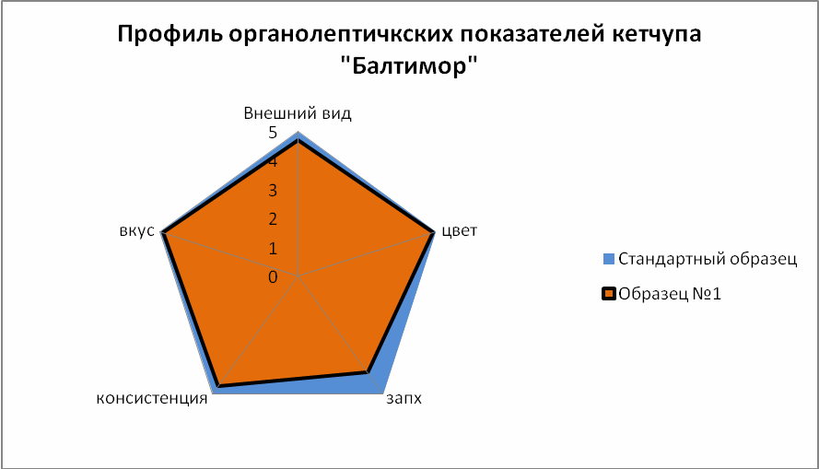

Рис. 3.1 – Профиль органолептических показтелей образца №1

Образец №1 обладает наибольшим показателем вкуса, внешнего вида и цвета. А образец №2 превзошел своего соперника в показателях запаха и консистенции и получил общую органолептическую оценку – 4,6..

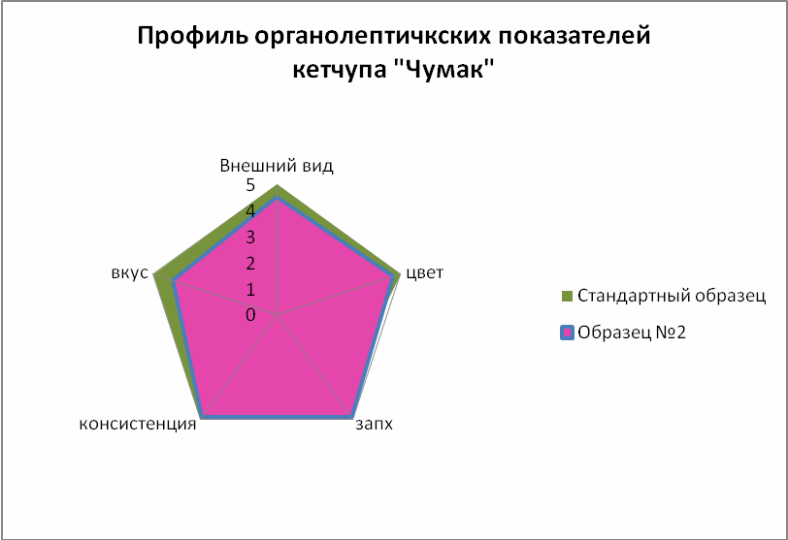

Рис. 3.2 - Профиль органолептических показтелей образца №2

Самые плохие результаты показал кетчуп под номером 3. Они далеки от идеала (см.рис.3.3). Этот образец получил самый низкий балл – 2,5. Он занимает 5 место в органолептической экспертизе.

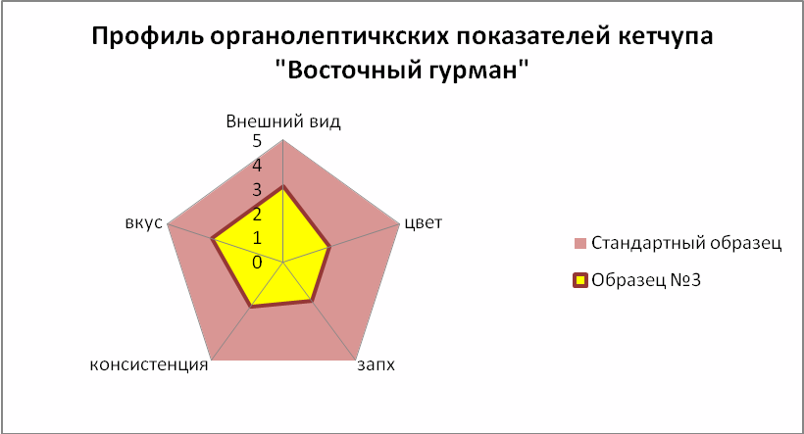

Рис. 3.3 - Профиль органолептических показтелей образца №3

Третье место в дегустации занял кетчуп под номером 4 (см.рис.3.4). Он хорош по консистенции, но показатель запаха чуть ниже среднего – 3,9. В целом профиллограмма получилась не плохая. Общий балл образца №4 – 4,4.

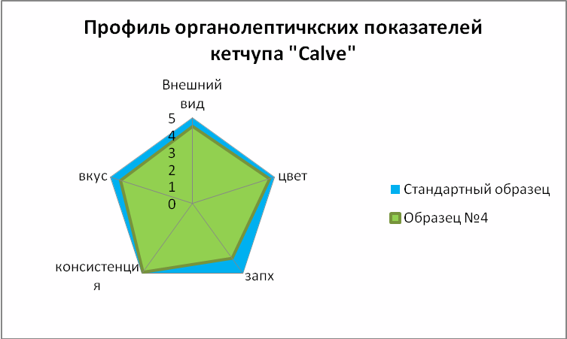

Рис. 3.4 - Профиль органолептических показтелей образца №4

Образец №5 хорош только по внешнему виду и цвету, а вкус и запах у данного кетчупа ниже среднего (см.рис.3.5). Общий балл этого образца – 4.

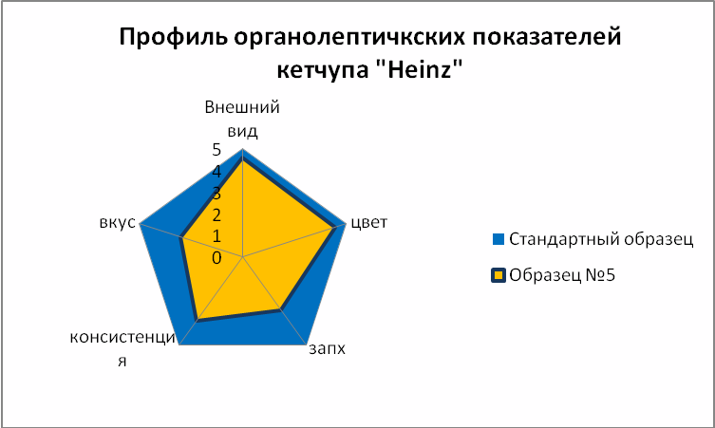

Рис. 3.5 - Профиль органолептических показтелей образца №5

После проведения органолептического анализа можно определить первых лидеров экспертизы – это образцы под номерами 1 и 2. Остальные образцы показали не такие результаты, как ожидалось. Например, кетчуп под номером 3 набрал наименьшее количество баллов. Образец №4 показал средние результаты, а кетчуп под номером 5 оказался на 4 месте.

## 3.3 Определение физико-химических показателей качества кетчупа

К физико-химическим методам контроля качества кетчупов относятся:

- определение массовой доли сухих веществ по ГОСТ 28562;

- определение массовой доли титруемых кислот по ГОСТ 25555.0;

- определение массовой доли хлоридов по ГОСТ 26186.

При определении массовой доли сухих веществ в кетчупах используют ГОСТ 28562-90 «Продукты переработки плодов и овощей. Рефрактометрический метод определения растворимых сухих веществ». «Массовая доля сухих веществ по рефрактометру» означает: массовая доля сахарозы в водном растворе, имеющем такой же показатель преломления, какой имеет исследуемый раствор при установленной температуре и установленных условиях определения.

Для проведения испытаний необходимо рефрактометр, средства для обеспечения циркуляции воды и поддержания температуры призм рефрактометра, термометр, весы, центрифуга лабораторная. Стакан, воронка, стеклянная палочка, спирт этиловый ректификованный, вата гигроскопичная или марля медицинская, бумага фильтровальная, вода дистиллированная.

Пред проведением испытаний кетчупы разбавляют дистиллированной водой не более чем в два раза, определяя массу навески и массу смеси.

Испытания должны проводиться при температуре 10 °С – 40 °С при использовании шкалы, градуированной в единицах массовой доли сахарозы, и 15 °С – 25 °С – при использовании шкалы, градуированной в единицах показателя преломления. Во время определения температура должна поддерживаться постоянной в пределах ±0,5°С.

Небольшое количество (2-3 капли) исследуемого раствора помещают на рабочую неподвижную призму рефрактометра и сразу же накрывают подвижной призмой. Хорошо осветив поле зрения, с помощью регулировочного винта переводят линию, разделяющую темное и светлое поля в окуляре, точно на перекрестье в окошке окуляра и считывают показания прибора. Проводят два параллельных определения.

При измерениях по шкале массовой доли сахарозы применяют таблицу температурных поправок, приведенную в ГОСТ 28562-90.

Если кетчуп разбавляли водой, то массовую долю растворимых сухих веществ в продукте (Х) в процентах вычисляют по формуле:

Х = а * (1+(100-т1)/(100-Е)*т2), (2.1)

где а – значение массовой доли растворимых сухих веществ, полученное для разбавленного водой продукта, %;

т1 – масса добавленной воды, г;

Е – массовая доля не растворимых в воде сухих веществ, равная 5,5 %;

т2 – масса навески продукта, г.

Для определения массовой доли титруемых кислот используют ГОСТ 25555.0-82 «Продукты переработки плодов и овощей. Методы определения титруемой кислотности».

Для проведения испытаний необходимы: капельница, фенолфталеин, колбы, пипетки, бюретки, колбы конические, стаканы, воронки, палочки стеклянные, бумага фильтровальная, растворы буферные, натрия гидроокись, титрованный раствор с (NaOH) = 0,1 моль/дм3.

В коническую колбу отбирают пипеткой от 25 до 100 см3 фильтрата. В колбу с фильтратом добавляют 3 капли фенолфталеина и титруют раствором гидроокиси натрия при непрерывном перемешивании до получения розовой окраски, не исчезающей 30 секунд. Полученные результаты обрабатывают, используя формулу 2.2.

Титруемую кислотность (Х) в расчете на преобладающую кислоту в процентах вычисляют по формуле:

Х = (V*c*M/m) * (Vu/Vt) * 0.1, (2.2)

где V – объем титрованного раствора гидроокиси натрия, израсходованный на титрование, см3;

с – молярная концентрация титрованного раствора гидроокиси натрия, моль/дм3;

m – масса навески, г;

М – молярная масса, г/моль, равная для: лимонной кислоты М = 70, уксусной кислоты М = 60,0.

Vu – объем до которого доведена навеска, см3;

Vt – объем фильтрата, взятого для титрования, см3.

При определении массовой доли хлоридов используют ГОСТ 26186-84 «Продукты переработки плодов и овощей, консервы мясные и мясорастительные. Методы определения хлоридов».

Аргентометрический метод по Фольгарду основан на осаждении хлоридов добавлением титрованного раствора азотно-кислого серебра и обратном титровании его избытка титрованным раствором роданистого калия в присутствии железо-аммонийных квасцов в качестве индикатора.

Для проведения испытаний необходимы: весы, водяная баня, плитка электрическая, эксикатор, стаканы химические, колбы мерные, пипетки мерные, бюретки, цилиндры мерные, колбы конические, воронка, бумага фильтровальная, вода дистиллированная, серебро азотно-кислое, калий роданистый, сульфат железа (III) и аммония, нитробензол, кислота азотная, калий марганцово-кислый, калий азотисто-кислый, калий железисто-синероидный, кислота уксусная, ледяная, цинк уксусно-кислый.

При определении содержания хлоридов из подготовленной пробы продукта в химический стакан берут навеску массой 10 г и количественно переносят ее 100 см3 горячей воды в мерную колбу вместимостью 250 см3. Смесь, периодически взбалтывая, нагревают в течении 15 минут на водяной бане. После охлаждения до комнатной температуры в колбу добавляют при перемешивании мерным цилиндром 2 см3 реактива Карреза I, а затем 2 см3 реактива Карреза II, объем доводят водой до метки и смесь фильтруют.

Отбирают пипеткой в коническую колбу 20 см3 фильтрата, добавляют 20 см3 раствора азотной кислоты и бюреткой 20 см3 раствора азотно-кислого серебра. Нагревают смесь до кипения и кипятят на слабом огне от 2 до 3 минут. Не прекращая кипячения, добавляют от 5 до 10 см3 раствора марганцово-кислого калия порциями по 0,5 – 1 см3. Жидкость при этом должна постепенно обесцвечиваться. Если этого не происходит, добавляют несколько кристаллов азотисто-кислого натрия или азотисто-кислого калия до обесцвечивания жидкости. После обесцвечивания жидкость кипятят еще 5 минут. Затем содержимое колбы охлаждают до комнатной температуры, добавляют 5 см3 насыщенного раствора железо-аммонийных квасцов и титруют роданистым калием до появления устойчивой красной окраски.

Массовую долю хлоридов (Х) в пересчете на хлористый натрий, в процентах, вычисляют по формуле:

Х= ((V1c1 – V2c2)*M/m)*V3/V4*0,1, (2.3)

где V1 – объем добавленного раствора азотно-кислого серебра, см3;

V2 - объем раствора роданистого калия, израсходованный на титрование, см³;

c1 – молярная концентрация титрованного раствора азотно-кислого серебра, моль/дм3;

c2 - молярная концентрация титрованного раствора роданистого калия, моль/дм³;

М – молярная масса хлористого натрия, М (NaCl) = 58,45 г/моль;

m – масса навески пробы, г;

V3 – объем, до которого доведена вытяжка, см³;

V4 – объем фильтрата, взятый для титрования, см³.

За окончательный результат испытания принимают среднее арифметическое результатов двух параллельных определений.

Результаты проведенной физико-химической экспертизы были обработаны и на их основе составлена таблица (см.табл.3.8).

Таблица 3.8 Результаты проведенных физико-химических испытаний

|  |  |  |  |  |  |  |
| --- | --- | --- | --- | --- | --- | --- |
|  | Норма % | Образец №1 | Образец №2 | Образец №3 | Образец №4 | Образец №5 |
| Массовая доля растворимых сухих веществ, | не менее  14,0 | 22,2 | 29 | 15,6 | 22,4 | 31,6 |
| Массовая доля уксусной кислоты, % | 0,5-1,8 | 0,9 | 0,8 | 0,6 | 1,0 | 2 |
| Массовая доля хлоридов, % | не более  3,0 | 2,7 | 2,9 | 2 | 2,2 | 2,1 |

Образец №1 имеет массовую долю растворимых сухих веществ 22,2%, а на упаковке производителем указано, что данный кетчуп должен содержать в себе не менее 23% сухих веществ (см.рис.3.6). Из этого следует, что данный образец кетчупа мог быть разбавлен водой. Остальные показатели у образца №1 в норме и соответствую ГОСТ Р 52141-2003.

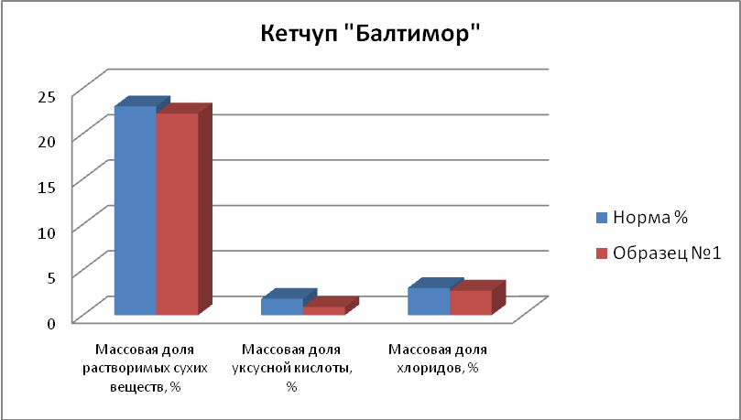

Рис. 3.6 – Результаты физико-химической экспертизы для образца №1

Образец №2 имеет массовую долю сухих растворимых веществ 29%, и массовую долю хлоридов – 2,9% (см.рис..3.7), что полностью соответствует ГОСТ Р 52141-2003. Но в данном кетчупе содержится уксусная кислота (это указано на упаковке), а это противоречит тому, что данный кетчуп относится категории «Экстра» содержат лимонную кислоту…».

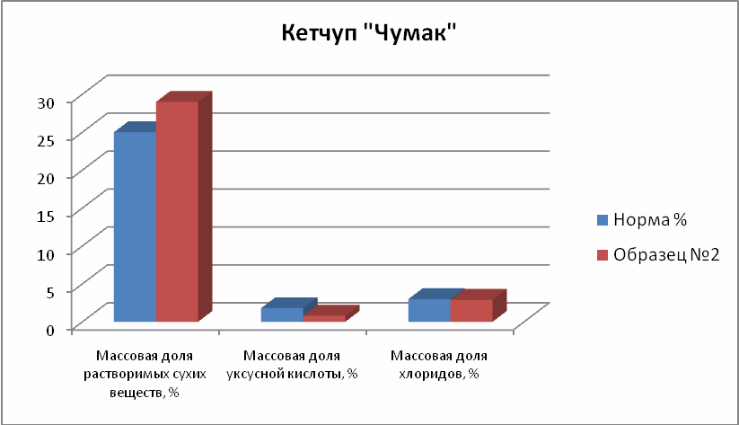

Рис. 3.7 – Результат физико-химической экспертизы для образца №2

Образец №3 полностью соответствуют ГОСТ Р 52141-2003 по физико-химическим показателям (см. рис. 3.8).

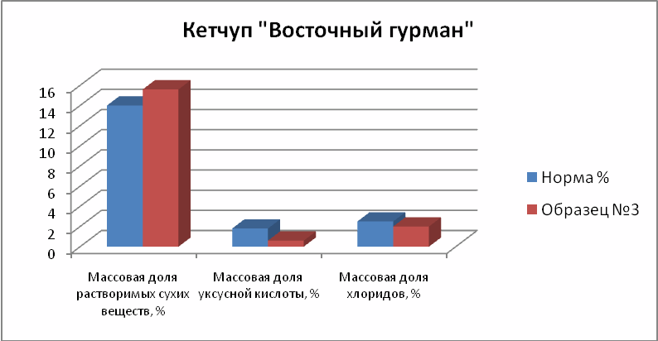

Рис. 3.8 – Результат физико-химической экспертизы для образца №3

Образец №4 содержит большое количество растворимых сухих веществ – 22,4%. Это происходит от того, что производитель «не пожалел» модифицированный крахмал. Остальные физико-химические показатели у данного образца в норме (см.рис.3.9).

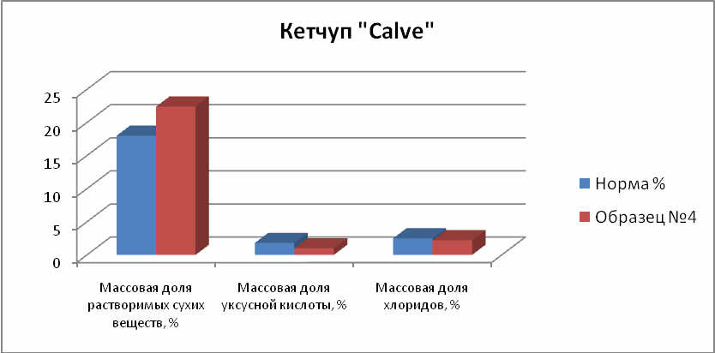

Рис. 3.9 – Результат физико-химической экспертизы для образца №4

Образец №5 имеет слишком завышеное количество растворимых сухих веществ, в 1,5 раза превышаюшее норму – 31,6%. Это так же говорит о недобросовестном производителе, который добавляет много модифицированного крахмала. Так же в данном образце кетчупа не много завышена массовая доля уксусной кислоты – 2%. Это так же повлияло на вкусоароматическае свойства данного кетчупа. Содержание хлоридов в данном образце – в норме (см.рис.3.10).

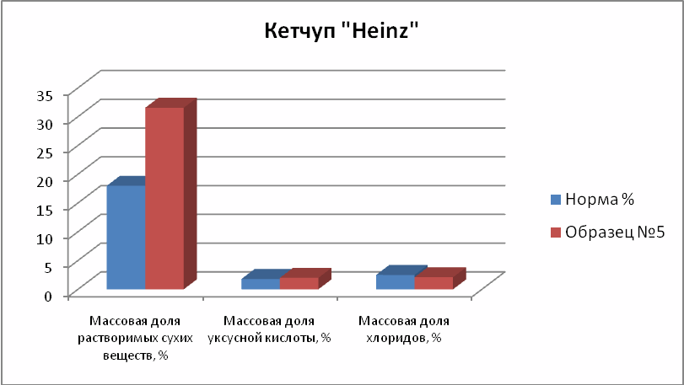

Рис. 3.10 – Результат физико-химической экспертизы для образца №5

## 

По данном этапе исследований можно сделать вывод о том, что лидером физико-химической экспертизы стал образец №1. А образец №5, напротив, показал самые худшие результаты. Остальные образцы (№2, №3, и №4), не много отступают от норм приведенным в ГОСТ Р 52141-2003 «Кетчупы. Общие технические условия».

## ЗАКЛЮЧЕНИЕ

Качество - это неотъемлемая часть продукта, которая занимает особо важное значение в предпринимательской деятельности. И не секрет, что для того, чтобы компании «выжить» в конкурентной среде нужно производить только качественный товар.

Сегодня в Россию поступает много товаров и продуктов со всего света не всегда хорошего качества, поэтому нашим предпринимателям необходима информация и контроль, чтобы уберечь покупателей от некачественных товаров.

Рынок кетчупа в России является одним из наиболее активно развивающихся. В последнее время этот продукт пользуется устойчивым спросом в среднем у 60% от общего числа семей.

Кетчуп - это томатный соус с более чем 130-летними традициями. Имеет, предположительно, китайское происхождение. В Европу его завезли в 16-веке английские моряки, а первое упоминание о кетчупе в кулинарной книге датируется концом 17 века. Кетчуп характеризуется по сравнению с соусом более традиционным томатным вкусом и меньшим количеством различных ингредиентов.

В данной дипломной работе были проведены следующие исследования:

1. Был проведен аналитический обзор литературы по кетчупам. Изучена классификация и ассортимент кетчупов, химический состав и пищевая ценность, технология производства и хранения, пороки и дефекты, а так же требования предъявляемые к качеству кетчупов.
2. Был изучен международный, Российский и Волгодонской рынок кетчупа. Из этого исследования можно сделать вывод, что кетчуп пользуется спросом не только в России, а так же зарубежом.
3. Были отобраны и закуплены в магазине «Магнит» 5 образцов кетчупа: «Балтимор», «Чумак», «Восточный гурман», «Calve» и «Heinz».
4. По результатам органолептической экспертизы наилучшим кетчупом стал «Балтимор» и «Чумак». А самые плохие показатели у кетчупа «Heinz».
5. По результатам физико-химической экспертизы лучшим стал кетчуп «Балтимор», а самые неудовлетворительные результаты показал кетчуп «Восточный гурман».

Для улучшения продаж кетчупов, магазину «Магнит» рекомендуется при закупке производить оценку качества кетчупов для выявления не качественной продукции. Из исследуемых образцов следует закупать кетчуп «Балтимор», как обладающий наиболее приемлемыми потребительскими свойствами.

## 

## СПИСОК ЛИТЕРАТУРЫ

1. Волкинд И. Л. Промышленная технология хранения картофеля, овощей и плодов. – М.: Агропромиздат, 1988.
2. Гавриш С.Ф., Галкина С.Н. Томат: возделывание и переработка [текст]. М.: 1990.
3. Гаммидулаев С.Н., Иванова Е.В., Николаева С.П., Симонова В.Н./Товароведение и экспертиза плодоовощных товаров: Учебное пособие. СПб.: Альфа, 2000-432 с.
4. Дубцов Г.Г. /Товароведение пищевых продуктов: Учебник для студентов учереждений среднего специального профобразования. М.: Мастерство:Высшая школа, 2001 – 264 с.
5. Дьяченко В.С. Хранение картофеля, овощей и плодов. – М.: Агропромиздат, 1987.
6. Наместников А.Ф. Консервирование плодов и овощей в домашних условиях. М., «Пищевая промышленность», 1976.
7. Николаева М.А./ Товароведение плодов и овощей: Учебник для вузов. – М.: Экономика, 1990 – 228 с.
8. Орлов Н.П. Производство, хранение и реализация солёно-квашеных овощей и плодов. – Киев: Урожай, 1989.
9. Сабуров Н.В. и Антонов М.В. Хранение и переработка плодов и овощей. М., Сельхозиздат, 1958.
10. Скрипников Ю.Г. Прогрессивная технология хранения и переработки плодов и овощей.- М.: Агропромиздат, 1989.
11. Трисвятский Л.А. и др. Хранение и технология сельскохозяйственных продуктов. М.: Агропромиздат, 1991.
12. Широков Е.П., Полегаев В. И. Хранение и переработка плодов и овощей. – М.: Агропромиздат, 1989.
13. Экономика предприятия [текст]: Учеб./ В.Д. Грибов, В.П. Грузинов: 2006.
14. ГОСТ Р 52414-2003 «Кетчупы. Общие технические условия».
15. ГОСТ 26313 «Продукты переработки плодов и овощей. Правила приемки, методы отбора проб».
16. ГОСТ 8756.1-79 «Продукты пищевые консервированные. Методы определения органолептических показателей, массы нетто или объема и массовой доли составных частей».
17. ГОСТ 28562-90 «Продукты переработки плодов и овощей. Рефрактометрический метод определения растворимых сухих веществ»
18. ГОСТ 25555.0-82 «Продукты переработки плодов и овощей. Методы определения титруемой кислотности».
19. ГОСТ 26186-84 «Продукты переработки плодов и овощей, консервы мясные и мясорастительные. Методы определения хлоридов».
20. http://www.ya.ru
21. http://www.baltimor.com
22. http://www.heinz.ru
23. http://www.google.ru